1
2021-01-27

Bokslutsrapport för verksamhetsåret 2020 avseende Humanistiska och teologiska fakulteterna

Chefens sammanfattning
Resultaträkning | Utfall 2019 | Utfall 2020 | Budget 2020 | Avvikelse utfall-budg | Utfall innev - föregå
Intäkter | 645 291 | 666 566 | 660 812 | 5 754 | 21 275
Kostnader | -613 903 | -638 658 | -635 768 | -2 890 | -24 754
Transfereringar | 0 | 0 | 0 | 0 | 0
Resultat | 31 387 | 27 908 | 25 044 | 2 864 | -3 479

Humanistiska och teologiska fakulteterna redovisar ett resultat efter 2020 om 27 908 tkr, vilket är lägre än föregående år men – beroende på ytterligare tilldelning för nya utbildningssatsningar – högre än budget.
Årets resultat innebär ett trendbrott, de sex föregående åren har resultatet varje år varit högre än föregående år, vilket har medfört att vår ekonomiska situation vänts från stora underskott till överskott.
Utbildning lämnar ett helårsresultat om 9 191 tkr, som är högre än såväl föregående år som budget, vilket beror på en stark intäktsutveckling som inte alls påverkats av coronapandemin. Utfallet för forskning är 18 718 tkr för helåret, vilket är lägre än såväl föregående års resultat som budget. Resultatet på forskningen har påverkats tydligare av coronapandemin – både bidragsintäkterna och driftskostnaderna är lägre än budget och föregående år – vilket beror på att forskning inte kunnat genomföras som planerat till följd av coronapandemin.
Det utgående myndighetskapitalet utgör 24,9 % av bruttokostnaderna. Därmed kommer universitetet att lyfta av 6 335 tkr motsvarande 10 % av myndighetskapitalet överstigande 15 %. Fakultetsledningens arbetar intensivt för att myndighetskapitalet ska närma sig måltalet, bland annat med skärpta krav i modellen över storleken på institutionernas myndighetskapital. Vid dialoger mellan fakultetsledningen och respektive verksamhet påtalas situationen med myndighetskapitalet, och verksamheter med stort myndighetskapital uppmanas att vidta kostnadshöjande åtgärder.
En annan fokusfråga under året har varit det faktum att HT-fakulteterna de senaste åren inte uppfyllt utbildningsuppdraget. Även här innebär 2020 ett trendbrott, utfallet blev en överproduktion om 2,5 %.
Ledningen anser att verksamhet och ekonomi följer beslutad planering och budget.

Utbildning

Utbildning - utfall jämfört med budget
Resultaträkning | Utfall 2019 December | Utfall 2020 December | Budget 2020 | Avvikelse utfall-budg
Anslag | 210 746 | 216 957 | 216 882 | 75
Ytterligare tilldelning | 7 061 | 12 715 | 5 500 | 7 215
Avgifter | 29 769 | 30 113 | 25 100 | 5 014
Bidrag | 646 | 581 | 600 | -19
Finansiella intäkter | 7 | 6 | 10 | -4
Summa Intäkter | 248 229 | 260 372 | 248 091 | 12 281
Personal | -156 959 | -167 644 | -164 000 | -3 644
Lokaler | -31 102 | -31 602 | -31 500 | -102
Övrig drift | -22 293 | -19 411 | -20 000 | 589
Indirekta kostnader | -29 802 | -30 406 | -30 406 | 0
Finansiella kostnader | -1 | -13 |  | -13
Avskrivningar | -2 598 | -2 106 | -2 200 | 94
Summa Kostnader | -242 755 | -251 182 | -248 105 | -3 076
Resultat | 5 474 | 9 191 | -14 | 9 205

Helårsresultatet blev 9 191 tkr, vilket är 9 205 tkr högre än budget.
Intäkterna ligger högre än budget, vilket beror på ytterligare tilldelning för nya utbildningssatsningar, till exempel sommarkurser, vilket inte finns med i budgeten. Även avgiftsintäkterna överstiger budget till följd av fortsatt stark utveckling av uppdragsutbildning och avgiftsstudenter, vilket totalt för HT-fakulteterna inte alls påverkats ekonomiskt av coronapandemin.
Kostnaderna som helhet ligger något över budget. Driftskostnaderna ligger under budget medan personalkostnaderna ligger över budget. Det senare beror på att anställningar av lektorer och adjunkter blivit klara, vilket även återspeglas i utvecklingen av antalet heltidsekvivalenter.

Utbildning - utfall 2020 jämfört med utfall 2019
Resultaträkning | Utfall 2019 | Utfall 2020 | Utfall 2020 - 2019
Anslag | 210 746 | 216 957 | 6 211
Ytterligare tilldelning | 7 061 | 12 715 | 5 654
Avgifter | 29 769 | 30 113 | 345
Bidrag | 646 | 581 | -65
Finansiella intäkter | 7 | 6 | -1
Summa Intäkter | 248 229 | 260 372 | 12 143
Personal | -156 959 | -167 644 | -10 685
Lokaler | -31 102 | -31 602 | -500
Övrig drift | -22 293 | -19 411 | 2 882
Indirekta kostnader | -29 802 | -30 406 | -604
Finansiella kostnader | -1 | -13 | -11
Avskrivningar | -2 598 | -2 106 | 491
Summa Kostnader | -242 755 | -251 182 | -8 426
Resultat | 5 474 | 9 191 | 3 717
Resultatet för 2020 jämfört med föregående år blev 3 717 tkr högre. Intäkterna har ökat genom upptrappning av ämneslärarutbildningen och genom ytterligare tilldelning av medel för nya utbildningssatsningar. Kostnaderna har också ökat, dock inte i samma utsträckning som intäkter. Det är personalkostnaderna som ökat, vilket beror dels på att vi anställt fler lektorer och adjunkter och dels på den årliga lönerevisionen. Driftskostnaderna ligger lägre än föregående år, vilket kopplas till effekter av coronapandemin.
Den totala kostnadsutvecklingen jämfört med föregående år ligger på 3,5 %, vilket är lågt med hänsyn till intäktsutvecklingen.
HT-fakulteterna har under året lyckats uppfylla sitt utbildningsuppdrag. Det blev en överproduktion om 4 456 tkr, vilket motsvarar 2,5 %.

Forskning

Forskning - utfall jämfört med budget
Resultaträkning | Utfall 2019 December | Utfall 2020 December | Budget 2020 | Avvikelse utfall-budg
Anslag | 250 582 | 267 823 | 271 695 | -3 872
Ytterligare tilldelning | 12 392 | 9 934 | 7 000 | 2 934
Avgifter | 8 838 | 10 328 | 7 000 | 3 327
Bidrag | 125 221 | 118 044 | 127 000 | -8 956
Finansiella intäkter | 30 | 65 | 25 | 40
Summa Intäkter | 397 062 | 406 194 | 412 720 | -6 527
Personal | -255 091 | -280 713 | -275 200 | -5 513
Lokaler | -41 666 | -41 809 | -42 000 | 191
Övrig drift | -39 281 | -31 184 | -37 000 | 5 817
Indirekta kostnader | -28 603 | -28 332 | -28 332 | 0
Finansiella kostnader | -26 | -21 | -30 | 9
Avskrivningar | -6 481 | -5 416 | -5 100 | -316
Summa Kostnader | -371 148 | -387 476 | -387 663 | 187
Erhållna medel - transferering | 12 898 | 12 653 | 12 200 | 453
Lämnade medel - transferering | -12 898 | -12 653 | -12 200 | -453
Summa Transfereringar | 0 | 0 | 0 | 0
Resultat | 25 914 | 18 718 | 25 058 | -6 340

Resultatet för 2020 är 18 718 tkr, vilket är 6 340 tkr lägre än årets budget.
Intäkterna ligger lägre än budget, och det är främst bidragsintäkterna som ligger på en lägre nivå än budgeterat. Anledningen till det är att forskning inte helt ut gått att genomföra som planerat under den rådande coronapandemin.
Kostnaderna ligger i nivå med budget totalt sett. Personalkostnaderna överstiger budget medan driftskostnaderna understiger. Avvikelsen när det gäller personalkostnaderna beror främst på att viss eftersläpning av rekrytering till forskaranställningar från förra året blivit klara samt satsningar på till exempel postdoktorer och doktorander för att minska myndighetskapitalet. Driftskostnadernas avvikelse beror på att kostnaderna för biljetter, hotell och konferensavgifter är lägre, det vill säga avvikelsen beror på att forskningsresor med mera inte kunnat genomföras till följd av coronapandemin.

Forskning - utfall 2020 jämfört med utfall 2019
Resultaträkning | Utfall 2019 | Utfall 2020 | Utfall 2020 - 2019
Anslag | 250 582 | 267 823 | 17 241
Ytterligare tilldelning | 12 392 | 9 934 | -2 458
Avgifter | 8 838 | 10 328 | 1 490
Bidrag | 125 221 | 118 044 | -7 177
Finansiella intäkter | 30 | 65 | 35
Summa Intäkter | 397 062 | 406 194 | 9 132
Personal | -255 091 | -280 713 | -25 622
Lokaler | -41 666 | -41 809 | -143
Övrig drift | -39 281 | -31 184 | 8 097
Indirekta kostnader | -28 603 | -28 332 | 271
Finansiella kostnader | -26 | -21 | 4
Avskrivningar | -6 481 | -5 416 | 1 065
Summa Kostnader | -371 148 | -387 476 | -16 328
Erhållna medel - transferering | 12 898 | 12 653 | -245
Lämnade medel - transferering | -12 898 | -12 653 | 245
Summa Transfereringar | 0 | 0 | 0
Resultat | 25 914 | 18 718 | -7 196

Helårsresultatet för forskning 2020 blev 7 196 tkr lägre jämfört med föregående år. Resultatsänkningen härrör sig från ökade kostnader i form av personalkostnader.
Ramen för fakultetsmedel utökades till 2020 i form av nya fakultetsmedel och en satsning på Humanistlaboratoriet samt ytterligare tilldelning genom flera rektorsbeslut. Bidragsintäkterna sjönk dock jämfört med föregående år till följd av coronapandemin.
Kostnaderna har stigit kraftigt jämfört med föregående år, 4,4 %, vilket beror på ökad resursanvändning och det nya löneavtalet. Med tanke på myndighetskapitalet och oförbrukade bidrag innebär kostnadsutvecklingen inget problem, tvärtom.

Oförbrukade bidrag
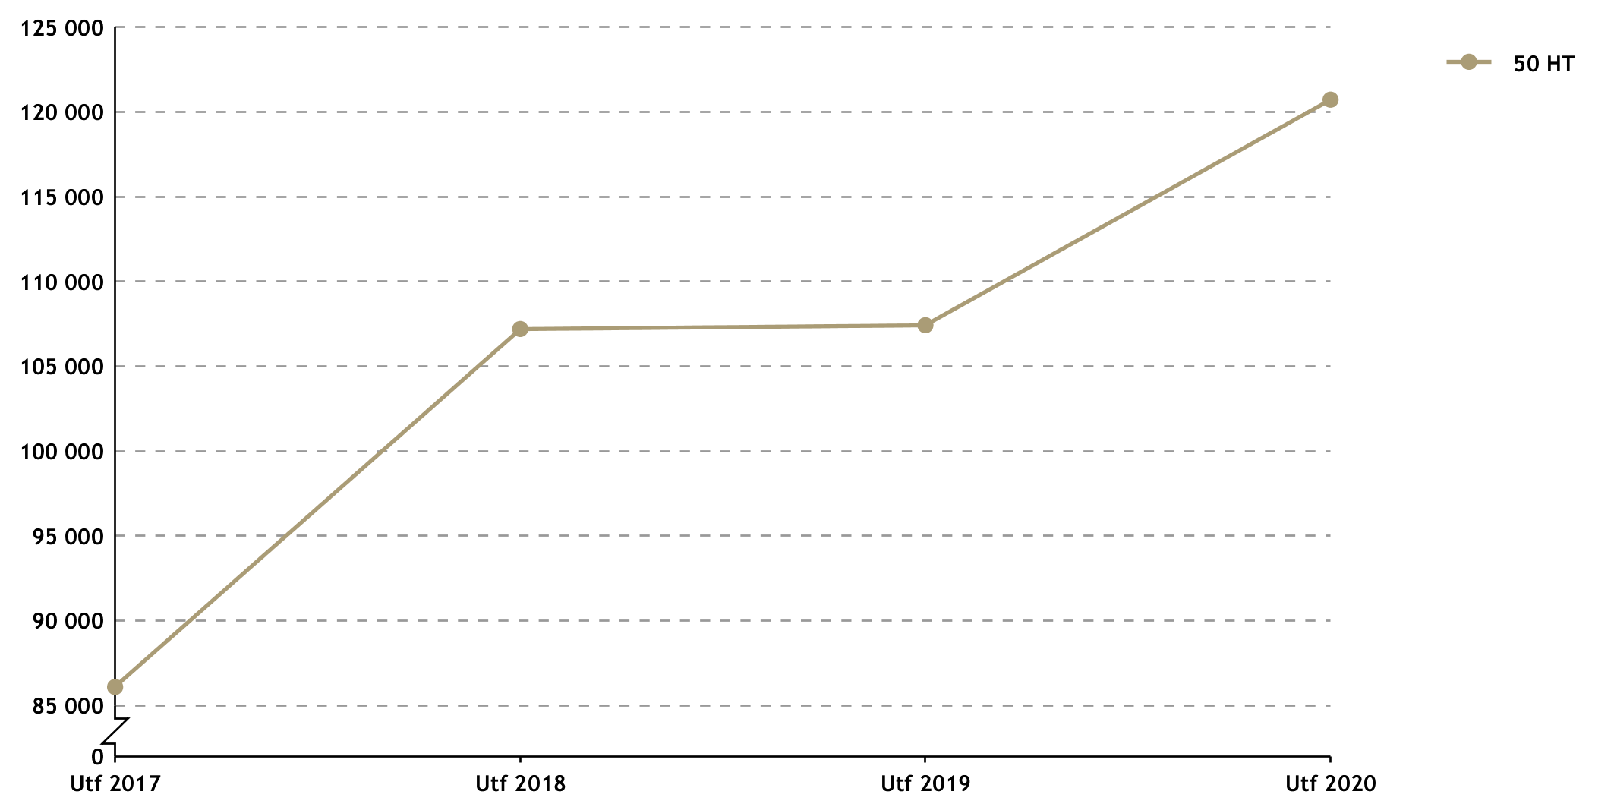
Tyvärr verkar den kraftigt stigande trenden av våra oförbrukade bidrag ha återtagits efter en utplaning under förra året. Ökningen är kopplad till nedgången i bidragsintäkter, det vill säga till svårigheter att genomföra den externfinansierade forskning som planerats. Om denna situation till följd av coronapandemin fortsätter, vilket är sannolikt, finns en uppenbar risk att de oförbrukade bidragen inte kommer att sjunka under nästa år.

Myndighetskapital
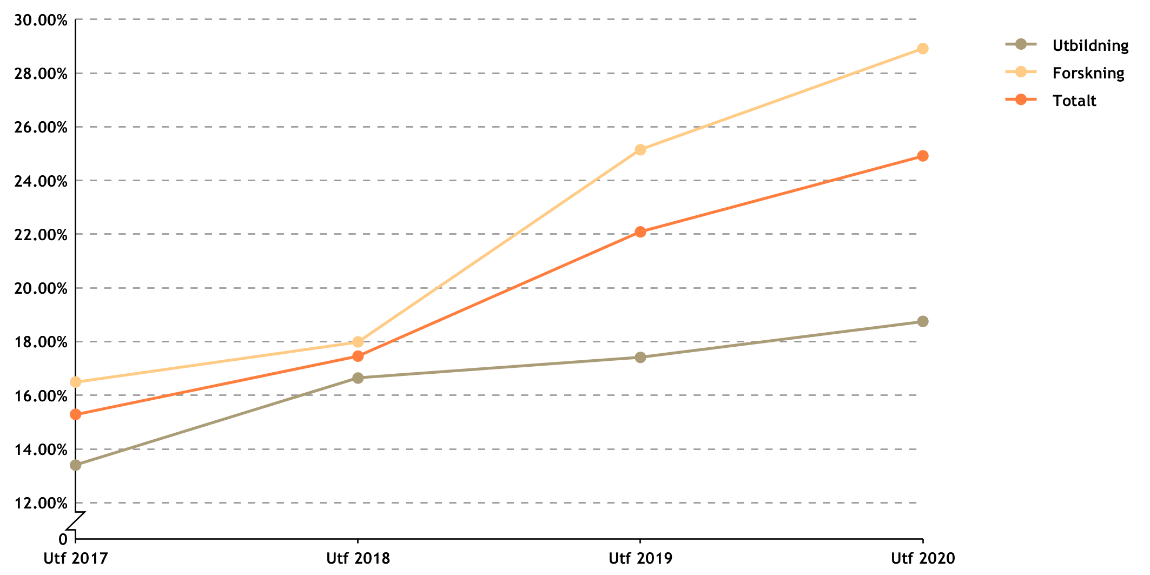

Myndighetskapital | Utf 2017 | Utf 2018 | Utf 2019 | Utf 2020
Utbildning | 30 106 | 38 515 | 42 267 | 47 107
Forskning | 58 194 | 64 172 | 93 324 | 112 041
Totalt | 88 300 | 102 687 | 135 591 | 159 147

I utfallet för 2017 ingår kapitalflytt för Centrum för Öresundsstudier om 817 tkr. 2018 överfördes resterande myndighetskapital från NÄLU om 2 702 tkr.
I samband med verksamhetsövergången av CÖS 2019 överfördes deras myndighetskapital om 2 962 tkr, vilket ytterligare höjer vår nivå över måltalet.
I boksluten för 2018 och 2019 landade HT-fakulteterna över måltalet för myndighetskapitalets storlek och fick därför betala in medel till universitetet om 1 446 tkr respektive 4 351 tkr. Mot bakgrund av detta har HT-fakulteterna sedan 2019 beslutat om måltal för de institutioner/enheter som ligger över 15 % i myndighetskapital.
Det utgående myndighetskapitalet 2020 utgör 24,9 % av kostnaderna, vilket skulle medföra att 6 335 tkr överförs till universitetet. Vid budget- och uppföljningsdialogerna mellan fakultetsledningen och respektive verksamhet påtalas situationen med myndighetskapitalet och verksamheter med stort myndighetskapital uppmanas att vidta kostnadshöjande åtgärder. För att minska risken att HT inte ska uppfylla måltalet om max 15 % myndighetskapital i framtiden har fakultetsstyrelsen beslutat om ett åtgärdspaket för att ytterligare höja kostnadsnivån och fakultetsledningen arbetar med att genomföra åtgärderna samt ytterligare skärpt den interna modellen för myndighetskapitalets storlek.

Personal

Heltidsekvivalenter - utfall och personalplanering
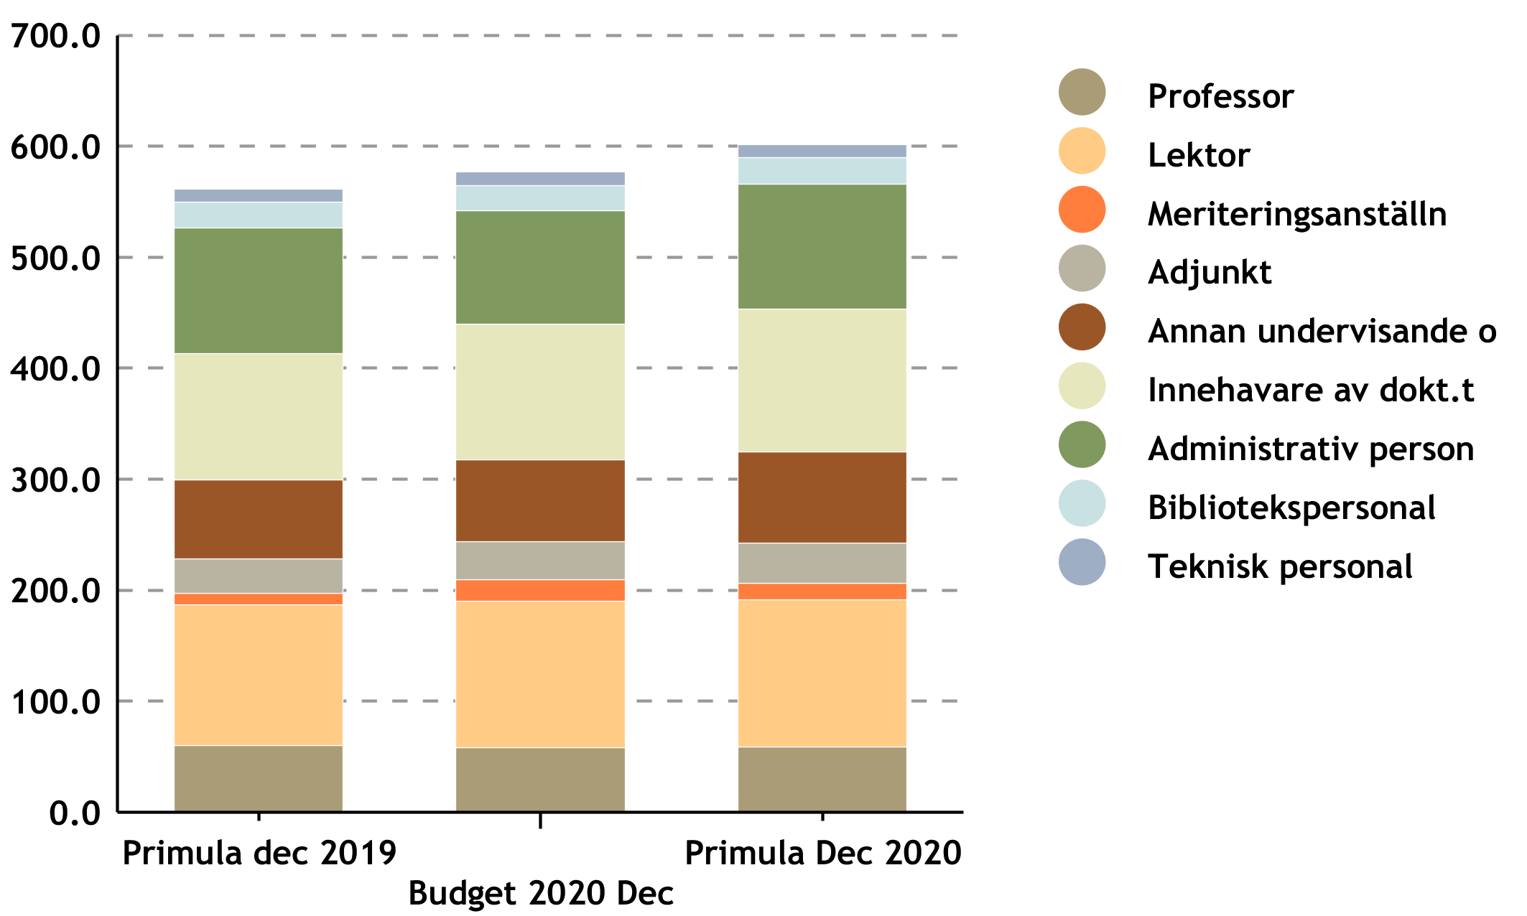

Heltidsekvivalenter | Primula dec 2019 | Budget 2020 Dec | Primula Dec 2020 | Primula innev per jmf fg år dec | Primula innev per jmf fg år dec i %
Professor | 60.3 | 58.3 | 58.5 | -1.8 | -2.99%
Lektor | 126.7 | 131.8 | 132.7 | 6.0 | 4.70%
Meriteringsanställning | 10.0 | 19.1 | 15.0 | 5.0 | 50.00%
Adjunkt | 30.9 | 34.5 | 36.1 | 5.2 | 16.84%
Annan undervisande o forskande person | 71.3 | 73.5 | 82.4 | 11.1 | 15.62%
Innehavare av dokt.tjänst | 114.0 | 122.5 | 128.9 | 14.9 | 13.12%
Administrativ personal | 113.1 | 102.0 | 112.4 | -0.7 | -0.62%
Bibliotekspersonal | 23.2 | 22.5 | 23.7 | 0.5 | 2.27%
Teknisk personal | 11.8 | 12.3 | 12.1 | 0.3 | 2.12%
Totalt | 561.2 | 576.7 | 601.7 | 40.5 | 7.22%
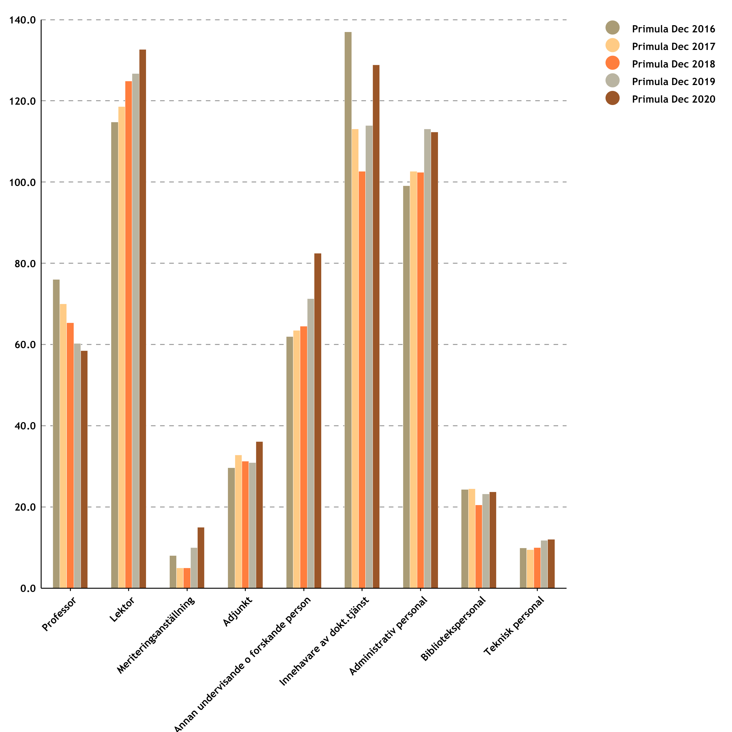

Den nedåtgående trenden över totalt antal heltidsekvivalenter har brutits, ökningen jämfört med föregående år avser flera olika personalkategorier.
Tittar man några år tillbaka finns det en tydlig trend, antalet professorer minskar och antalet lektorer ökar. Utvecklingen för professorerna är inte oväntad och bakgrunden är dels vårt tidigare befordringsstopp och dels vårt ursprungliga professorsprogram. Nu är revideringen av vårt professorsprogram klar och anställningar inom det rullas ut. Två professurer är tillsatta och anställningarna påbörjas under 2021 (arkeologi och antikens kultur och samhällsliv). Två ytterligare professurer har varit utlysta under hösten (religionshistoria och islamologi), och en är det nu (digitala kulturer). Under våren planeras ytterligare två professurer att utlysas (engelska med språkvetenskaplig inriktning och latin/grekiska) och ett möjligt befordringsärende bereds (historia). Totalt beräknar vi att tio professurer kommer att tillsättas under de kommande två-tre åren.
Den största förändringen jämfört med föregående år är för doktorander. Anledningen till ökningen är dels effekten av vårt antagningsstopp till forskarutbildningen 2017 klingar av och dels satsningar för att sänka myndighetskapitalet. Även ökningen av meriteringsanställningar i form av postdoktorat beror till stor del på satsningar för att sänka myndighetskapitalet.

